Entwurfsdokumentation

Stand: 31.10.2024

Autoren: <AutorIn>, Philipp Mikos, Thi Thu Trang Pham

UML-Klassendiagramm

Erstellen Sie ein UML-Diagramm der (Fachkonzept-)Klassen Ihres Spiels und fügen Sie es an dieser Stelle ein. Schwerpunkt des Diagramms sollen die Klassen und ihre Beziehungen untereinander sein. In den Klassen sollen nur die wichtigsten Attribute und Methoden aufgeführt werden.

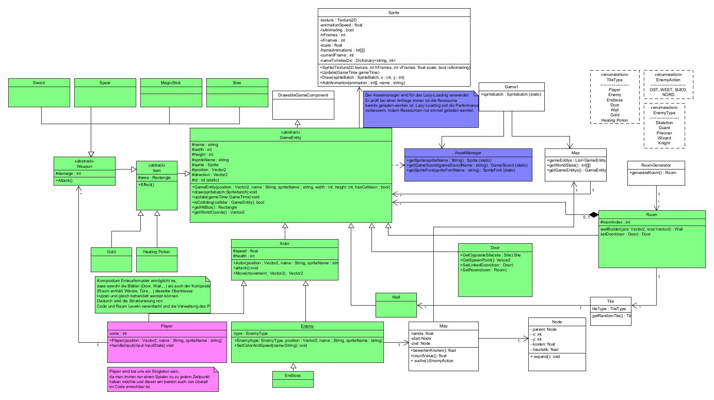
Hinweise:
- Das Klassendiagramm kann auch als separate PDF-Datei erstellt werden. Fügen Sie dann an dieser Stelle einen Verweis auf die entsprechende Datei ein.
- Achten Sie auf eine UML-gerechte Darstellung ihres Diagramms.
- Die Klassen des GameStateManagement-Beispiels müssen nicht dargestellt werden.
- Das Klassendiagramm muss sich ohne Probleme mit lesbarer Schrift auf Papier der maximalen Größe DinA3 ausdrucken lassen.

Kurzbeschreibung der Klassen

Game1: Hauptklasse des Spiels, die alle anderen Komponenten und das Haupt-SpriteBatch verwaltet und die zentrale Steuerung des Spiels übernimmt.

AssetManager: Verwaltet das Laden und Speichern von Spielressourcen wie Sprites und Sounds, um eine effiziente Ressourcennutzung zu gewährleisten.

GameEntity: Eine abstrakte Klasse, die die Basis für alle Spielkomponenten bildet, die eine Position in der Welt haben und gerendert werden. Zusätzlich bietet GameEntity grundlegende Methoden zur Kollisionserkennung.

Actor: Eine abstrakte Klasse, die die Basis für Entitäten bildet, die sich aktiv in der Welt bewegen und mit dieser interagieren können. Sie stellt gemeinsame Funktionalitäten bereit, die von spezifischen Charakteren, wie dem Spieler und Gegnern geerbt und weiter angepasst werden können.

Player: Diese Klasse repräsentiert den Spieler und verarbeitet den Input des Nutzers, sodass der Spieler vom Nutzer gesteuert werden kann. Hier werden eingesammelte Gegenstände sowie die Lebensenergie und der allgemeine Status des Spielers verwaltet.

Enemy: repräsentiert einen generischen Gegner, der auf den Spieler reagiert oder sich unabhängig von der Spielerposition bewegen und angreifen kann. Um welchen Gegner es sich genau handelt ist abhängig von dem Enum EnemyType.

Endboss: repräsentiert den letzten, besonders starken Gegner im Spiel. Als finaler Boss hat er die typischen Eigenschaften eines Gegners und zusätzlich noch erweiterte Fähigkeiten und Eigenschaften.

Item: Eine Abstrakte Klasse für alle Gegenstände im Spiel, die aufgesammelt werden können.

HealingPotion: Eine Klasse für einen Heiltrank, der den Spieler heilt. Heiltränke liegen in der Spielwelt und können vom Spieler eingesammelt werden.

Gold: Klasse für ein Gold-Item, das im Spiel gesammelt werden kann. Gold ist dazu da, um Räume freizuschalten oder gegebenenfalls Waffen zu kaufen.

Weapon: Eine Abstrakte Klasse, die Waffen repräsentiert und eine Schadensvariable, sowie eine Methode für Angriffe bereitstellt.

Bow, MagicStick, Spear, Sword: Konkrete Waffenklassen die von Weapon erben. Sie können von Gegnern und dem Spieler benutzt werden. Sie können vom Spieler eingesammelt werden.

DrawableGameComponent: Klasse wird von Monogame zur Verfügung gestellt. Wir verwenden sie als Basisklasse für Komponenten, die automatisch gerendert und aktualisiert werde sollen.

Mdp: Klasse, die den Prozess der Entscheidungsfindung über Zustände und Aktionen darstellt, um die optimale Strategie für die Verfolgung des Gegners zu berechnen. Mit dieser Klasse soll die KI des Gegners umgesetzt werden.

Node: repräsentiert einen Zustand, (z.B. die Position des Verfolgers in der Umgebung) und hilft bei der Speicherung von Informationen über mögliche Zustände und Aktionen innerhalb des Entscheidungsprozesses. Notwendig zur Umsetzung der KI des Gegners.

Door: Wird benutzt, um einen Übergang von einem Raum zu einem anderen Raum zu bauen. Läuft der Spieler gegen eine Tür, kommt er an der Tür raus, mit der diese verlinkt ist.

Wall: Eine Wand wird dazu benutzt, um den Raum zu unterteilen. Sie dient als Hindernis und blockiert Kollisionen.

Map: Die Map dient als Grundlage für jedes Level. Diese hält eine Instanz von jedem Raum in einem Level vor.

Room: Jeder Raum wird am Anfang des Spiels für das jeweilige Level erzeugt. Dieser enthält Listen von Gegnern, Tiles und Türen, mit denen der Spieler interagieren kann.
Tile: Wird genutzt, um mehrere Wände in einem Objekt zusammenzufassen. Somit können komplexe Strukturen einfacher angezeigt werden.
Sprite: Alle Klassen, die in der Spielwelt gerendert werden, besitzen eine Sprite-Variable, die Animationen und das Rendern von Texturen steuert. Sprite hält eine Referenz auf ein Texture2D-Objekt, das eine einfache Textur oder ein Spritesheet für komplexe Animationen sein kann.

TileType (enumeration): Enum für die verschiedenen Kacheltypen, wie Boden oder Wand.

EnemyType (enumeration): Enum für die verschiedenen Gegnertypen, wie Ritter, Wächter Gefangener und Zauberer.

Entwurfsentscheidungen

Erläutern Sie wichtige Entwurfsentscheidungen bei der Erstellung Ihres Klassendiagramms, z.B. bzgl. der Existenz einzelner Klassen und Schnittstellen, der Nutzung von Assoziationen und Vererbung, etc.
- Generistik und Abstraktion: Wir versuchen den Code generisch zu halten und Klassen wiederzuverwenden. Zum Beispiel haben die Items und Akteuren viele Gemeinsamkeiten (Position, Draw(), update()…). Deshalb lassen wir diese von einer Oberklasse GameEntities erben.

- Assoziation: Eine Map besteht aus mehreren Räumen, Gegnern und einem Spieler. Räume enthalten Tiles, Doors und Items. Diese können nur in einem Raum existieren. Daher haben wir eine Komposition zwischen Room und GameEntities

- Wir haben uns für Schwert, Bogen, Zauberstab und Speer als Waffen entschieden. Daher haben wir diese von einer abstrakten Oberklasse Weapon erben lassen. Da diese wie andere Gegenstände auf der Map eingesammelt werden können, erbt Weapon auch von Item.

- Wir haben eine Oberklasse Enemy für die Gegner, da die einzelnen Gegner sich ähnlich verhalten werden (bewegen, angreifen). Damit der Gegner den Spieler effektiv angreifen und verfolgen kann, haben wir uns für den MDP-Algorithmus entschieden. Daher haben wir eine MDP-Klasse und eine Node Klasse.

- Wir haben uns dafür entschieden unsere Klasse GameEntity von der Klasse DrawableGameComponent erben zu lassen. Diese Klasse wird von Monogame zur Verfügung gestellt. Der Sinn besteht darin, dass unsere GameEntities im Hintergrund von Monogame wie Komponenten behandelt werden und sich somit nahtlos in das Monogame-Ökosystem einbetten lassen. Ein weiterer Vorteil dieser Vorgehensweise besteht darin, dass Draw(Gametime) und Update(Gametime) automatisch für jede Komponente von Game aufgerufen werden.
Einsatz von Entwurfsmustern

Sie sollten in Ihrem Entwurf mindestens zwei Entwurfsmuster (jenseits des Singleton-Musters) einsetzen. Beschreiben Sie, welche Entwurfsmuster Sie eingesetzt haben und warum. Machen Sie die Entwurfsmuster in Ihrem UML-Klassendiagramm kenntlich.

Lazy-Loading: Wir betreiben Lazy-Loading, indem wir eine Klasse AssetManager nutzen, der für das Laden und Speichern von Ressourcen zuständig ist. Wenn eine Ressource benötigt wird, dann wird mit einer der zur Verfügung stehenden get-Methoden die Ressource beim AssetManager angefragt. Der AssetManager prüft, ob die Ressource in der Vergangenheit bereits geladen worden ist. Wenn ja, dann gibt der AssetManager einen Verweis auf die Ressource zurück. Wenn nicht, dann lädt der AssetManager die Ressource und speichert einen Verweis auf diese Ressource.

Kompositum-Pattern: Wir verwenden das Kompositum-Muster, damit Room alle Arten von Spielobjekten wie Items, Walls und Tiles verwalten kann, ohne ihren konkreten Typ zu kennen. Da alle diese Klassen von GameEntity erben, kann Room bestimmte Methodenaufrufe zentralisiert steuern. Wenn zum Beispiel setVisible(true) auf Room aufgerufen werden würde, würde Room wiederum diesen Aufruf an seine GameEntitys weiterleiten.

Quellenverzeichnis

Führen Sie hier alle Quellen auf, die Sie zur Erstellung der Entwurfsdokumentation genutzt haben.

Eigenständigkeitserklärung

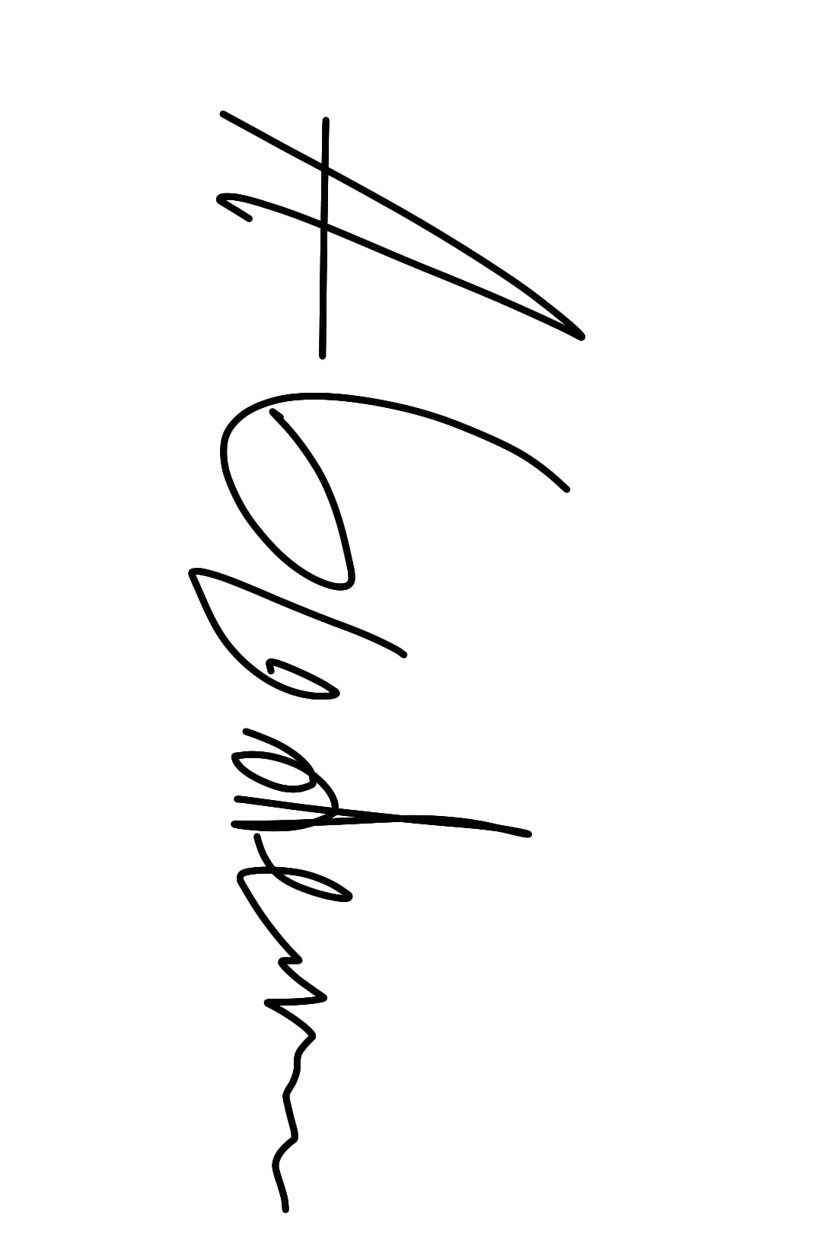
Hiermit erklären wir, dass wir die vorliegende Arbeit selbstständig verfasst und keine anderen als die angegebenen Quellen und Hilfsmittel benutzt haben. Alle sinngemäß und wörtlich übernommenen Textstellen aus fremden Quellen wurden kenntlich gemacht.

Rüthen, den 03.11.2024

Unterschrift:

(Arne Gudermann)

Lünen, den 02.11.2024
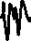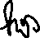
Unterschrift:






(Philipp Mikos)

Dortmund, den 31.10.2024

Unterschrift:

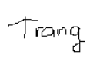
(Thi Thu Trang Pham)

